**BÀI TẬP NHIỆT - NHIỆT ĐỘNG LỰC HỌC**

**Bài 1:** Một bình chứa khí nén ở nhiệt độ 27oC và áp suất 40 atm. Tìm nhiệt độ của khối khí sau khi đã có một nửa lượng khí thoát ra khỏi bình và áp suất hạ xuống 19 atm.

**Bài 2:** Một bình kín chứa 14 g Nitơ ở áp suất 1 at và nhiệt độ 27oC. Sau khi hơ nóng, nhiệt độ khí tăng lên đến 1500K. Hỏi a) Thể tích của bình b) Độ tăng nội năng của khí

**Bài 3:** Có 40g khí oxy chiếm thể tích 3 lít ở nhiệt độ T=292,5 K.

1. Tìm áp suất của khối khí
2. Cho khối khí nở đẳng áp đến thể tích 4 lít. Hỏi nhiệt độ của khối khí sau khi dãn nở đẳng nhiệt là bao nhiêu.

**Bài 4:** Khi truyền nhiệt lượng 6.106 J cho khí trong một xi lanh hình trụ thì khí nở ra đẩy pít tông làm thể tích của khí tăng thêm 0,3 m3. Tính độ biến thiên nội năng của khí.

**Bài 5:** Khối khí có áp suất 1 atm, thể tích 10 lít, được dãn nở đẳng áp đến thể tích gấp đôi. Tính công do khí thực hiện

**Bài 6:** 20 g khí oxy ở áp suất 2.105 N/m2, nhiệt độ 31oC được đun nóng đẳng áp và dãn nở đến thể tích 25 lít. Tính công của khí.

**Bài 7:** Một khối khí có thể tích 3 lít, áp suất 2.105 N/m2 ở nhiệt độ 27oC, được dãn nở đẳng áp đến nhiệt độ 30oC. Tính công thực hiện.

**Bài 8:** 160g oxy được nung nóng từ nhiệt độ 50oC đến 60oC. Tìm nhiệt lượng mà khối khí nhận được và độ biến thiên của nội năng của khối khí trong hai quá trình nhiệt động là đẳng tích và đẳng áp.

**Bài 9:** Người ta nung nóng đẳng áp 10g khí oxy ở áp suất 3 atm, nhiệt độ 10oC để khí dãn nở đến thể tích 10 lít. Xác định:

1. Nhiệt lượng cung cấp cho khối khí
2. Độ biến thiên nội năng của khí
3. Công do khí sinh ra khi dãn nở

**Bài 10:** Một khối khí Nitơ ở áp suất p1=1 atm, thể tích V1=10 lít được dãn nở đến thể tích gấp đôi. Tìm áp suất cuối cùng và công của khí sinh ra nếu quá trình dãn nở đó là a) đẳng áp, b) đẳng nhiệt, c) đoạn nhiệt.

**Bài 11:** Một lượng khí thực hiện chu trình biến đổi như hình vẽ. t1=27oC, V1=5L, t3=127oC, V3=6L. Ở điều kiện tiêu chuẩn, khí có thể tích V0=8,19L. Tính công do khí thực hiện sau một chu trình biến đổi.

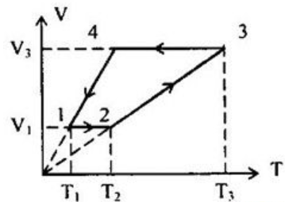

**Bài 12:** 12g Hidro dãn nở đẳng áp (cp=14,6 kJ/kg.K) thể tích tăng gấp 3 lần và thực hiện công A=29916 J. Tính

1. Nhiệt độ ban đầu của khí
2. Nhiệt lượng truyền cho khí
3. Độ biến thiên nội năng của khí

**Bài 13:** Nén đoạn nhiệt một khối khí có khối lượng M=2kg cho tới khi thể tích của nó bằng 1/10 thể tích ban đầu thì nhiệt độ của khối khí tăng từ 300 đến 753,5 K Cho biết công tiêu thụ khi nén khí là 673 kJ. Hỏi chất khí đó là khí gì?

**Bài 14:** Một khí lý tưởng đơn nguyên tử chuyển từ trạng thái (1) sang trạng thái (2) bằng 2 cách (1) 🡺(3) 🡺 (2) và (1) 🡺 (4) 🡺 (2).

Tính tỷ số các nhiệt lượng cần truyền cho khí trong hai quá trình đó.

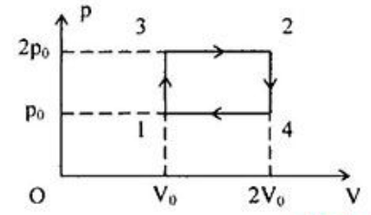

**Bài 15:** Động cơ nhiệt lý tưởng làm việc giữa hai nguồn nhiệt 27oC và 127oC. Nhiệt lượng tác nhân nhận của nguồn nóng trong một chu trình là 2400 J. Tính a) Hiệu suất của động cơ, b) Công thực hiện trong một chu trình, c) Nhiệt lượng truyền cho nguồn lạnh trong một chu trình.

**Bài 16:** Chu trình hoạt động của một động cơ như hình vẽ

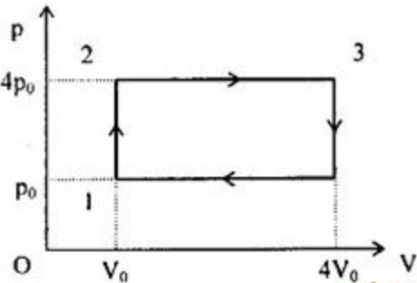

Biết tác nhân là một khối khí lý tưởng đơn nguyên tử. Tính hiệu suất của động cơ nhiệt

**Bài 17:** 1kg nước ở 0oC được đun nóng lên tới 100oC. Tính sự thay đổi entropy, cho biết nhiệt dung riêng đẳng tích của nước là cv=4190 J/kgK.

**Bài 18:** Một khối khí lý tưởng thực hiện một chu trình gồm các quá trình: quá trình (1) đến (2) là quá trình đẳng áp, quá trình (2) đến (3) là quá trình đẳng tích, quá trình (3) đến (1) là quá trình nén đoạn nhiệt. Tính hiệu suất của động cơ nhiệt theo nhiệt độ T1, T2, T3 và hệ số Poisson.

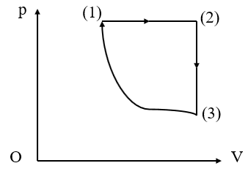

**Bài 19:** Một máy hơi nước có công suất 14,7 W, dùng than có hiệu suất thực tế η1=20%, nhiệt độ của nguồn nóng là 200oC, nhiệt độ của nguồn lạnh là 58oC. Tìm lượng than tiêu thụ trong 1 giờ biết năng suất tỏa nhiệt của than là 7800 cal/kg. So sánh hiệu suất thực tế với hiệu suất lý tưởng của máy làm việc theo chu trình Carnot.

**Bài 20:** Một động cơ nhiệt làm việc theo chu trình Carnot có tác nhân là không khí đốt nóng áp suất ban đầu là 7 atm và nhiệt độ 127oC. Thể tích ban đầu của không khí là 2 lít. Sau dãn nở đẳng nhiệt lần 1, không khí chiếm thể tích 5 lít. Sau quá trình dãn nở đoạn nhiệt, thể tích không khí là 8 lít. Tìm

1. Tọa độ các giao điểm của các đường đẳng nhiệt và đoạn nhiệt
2. Công trong mỗi phần của chu trình
3. Công trong cả chu trình
4. Hiệu suất của chu trình
5. Nhiệt lượng nhận từ nguồn trong một chu trình
6. Nhiệt lượng nhả cho nguồn lạnh trong một chu trình